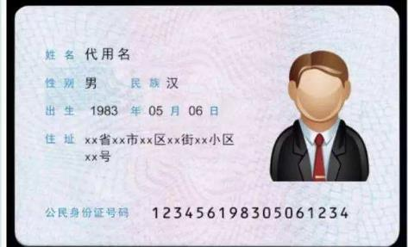

**仅提供《南方能源建设》代为本人办理个人所得税代扣代缴所用，他用无效**

